《旅居车厢体技术要求》

（征求意见稿）

编制说明

标准起草组

2025年8月

目 次

一、工作简要过程 0

二、标准编制原则和主要内容 4

三、采用国际标准和国外先进标准情况 5

四、主要试验验证情况 5

五、与现行法律、法规和政策及相关标准的协调性 9

六、贯彻标准的要求和措施建议 10

七、其他需要说明的事项 10

一、工作简要过程

（一）任务来源

2021年12月，国务院发布《“十四五”旅游业发展规划的通知》有关重点推进夜间旅游装备、旅居车及营地、可移动旅居设备等，提出了推进自驾车旅居车旅游，实施自驾游推进计划，形成网络化的营地服务体系和比较完整的自驾车旅居车旅游产业链，推出一批自驾车旅居车营地和旅游驿站，合理确定营地和驿站疫情防控责任。

2023年9月，国务院印发《关于释放旅游消费潜力推动旅游业高质量发展的若干措施》的通知，提出优化自驾车旅居车外出旅游配套服务。

随着中国经济高速发展，旅居车行业的迅速发展及市场普及，相关市场售后三包服务标准不全，急需行业明确旅居车售后三包服务范围，为生产、销售企业及市场提供标准，以促进旅居车行业售后服务的提升。

2022年01月13日交通运输部发布JT/T 389-2022 《厢式挂车技术条件》，规定了厢式挂车的技术要求、试验项目与方法、检验规则，以及标识、包装、运输和储存要求。

2023年12月31日上海市信息化企业家协会发布T/SHXXQX 004-2023 《汽车厢体技术规范》，规定了厢体的技术要求和试验方法。

旅居车作为家用汽车产品的一种，上述两份标准均可对旅居车厢体技术要求作为参考，但旅居车厢体的性能要求和试验方法等缺乏依据。

为完善旅居车厢体技术要求，2024年5月10日，在中国汽车工业协会房车分会指导下，组织召开了《旅居车厢体技术要求》团体标准立项专家评估论证会议。2024年6月11日，中国汽车工业协会正式下文通知《旅居车厢体技术要求》完成团体标准立项，项目计划号为2024-42。

（二）主要起草单位及任务分工

在本标准的研究制定工作过程中，与行业专家进行了多次研讨并开展了广泛的调研工作和大量的验证工作，得到了相关行业协会、车辆生产企业的支持，取得了大量具有建设性的意见、建议和数据，保证本标准的制定质量。主要起草单位名单如下：

浙江戴德隆翠汽车有限公司、商丘职业技术学院、江西江铃汽车集团旅居车有限公司、重庆长安专用汽车有限公司、南京英德利汽车有限公司、上汽大通房车科技有限公司、扬州赛德房车有限公司。

本标准主要起草人：刘伟良、毛长景、刘鹏辉、代旭运、朱麒、李林、张维林、袁航。上述同志承担的主要工作如下：

——刘伟良、毛长景：负责组织与协调，负责主要标准体系框架与技术内容的编写与确定。

——刘鹏辉、代旭运、朱麒、李林、张维林、袁航：负责调研国内各主要房车生产企业的厢体的设计、制造和检验情况，参与标准内容的研讨与确定。

（三）主要工作过程

1、开展调研

2024年6月开始，标准编制相关人员开始进行相关资料收集与调研，主要情况整理如下。

（1）旅居车市场分析

国内旅居车市场发展潜力巨大。目前国外旅居车的生产和销售主要集中在美国、欧洲、加拿大、澳大利亚几个国家和地区，其中美国和欧洲占有全球90%的消费市场。截至2024年底，全球旅居车保有量约2500万辆，北美旅居车市场保有量约为1500万辆，居全球首位。自2001年中国首辆自主知识产权的自行式旅居车下线以来，经过20多年来的不断前进，我国旅居车行业初步形成了“研发一生产一销售一消费一露营”的产业链条。纵观国际市场，旅居车在国际上的发展历程已有百年，而中国旅居车产业则处于起步阶段，欧美国家在旅居车保有量及旅居车千人占比上远高于国内。近年来我国旅居车市场得到了较快发展，但由于疫情影响，我国旅居车在经过2021年的高速增长后增速减缓。由于2023年旅游市场爆发，2024年我国自行式旅居车市场未能延续2023年的增长态势，出现了显著回调，主要为受国内经济增速放缓导致居民可支配收入增长乏力，消费能力受到一定程度的抑制；居民消费信心指数持续走低，消费者对大宗消费品的购买意愿趋于保守；以及消费降级趋势的显现进一步削弱了市场对高端休闲消费品的需求的影响。根据《专用汽车》数据资源库的统计数据显示，2024年我国自行式旅居车销量为11415辆，同比下滑17.5%。如图1所示。

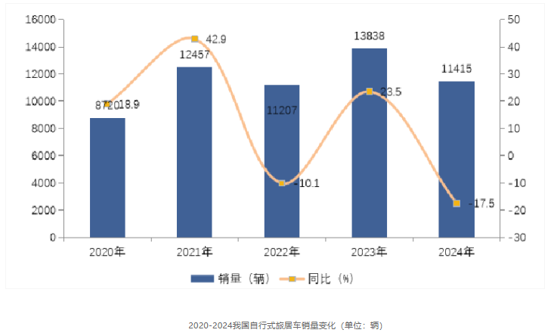B型和C型自行式旅居车为我国旅居车市场主销车型。2021-2023年自行式旅居车类型占比情况如图2所示，从图中可以看出，自行式C型旅居车依旧是用户选择最多的车型，得益于整体空间（尤其是双拓展结构）的优势，连续3年占比最高；自行式B型旅居车用户依旧稳定，其用户画像多为低调、并考虑通过性为主要诉求点；鉴于国内对于自行式A型旅居车的分类盲区，目前自行式A型旅居车的数据存在不确定性边界（多以大型旅居车为主）。

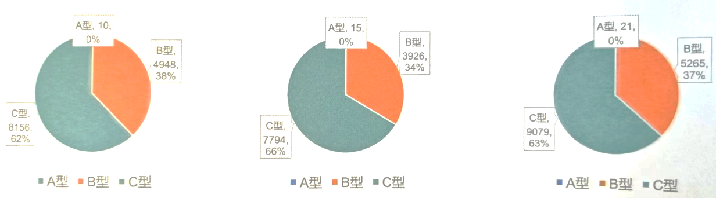

图2 2021-2023年国内自行式旅居车不同类型销量占比

旅居车销量仍以传统燃油车为主。根据相关数据统计，2024年一季度，我国旅居车市场新能源渗透率仅为1.45%，与2023年同期相比增长了15倍，但占比仍然较低。可能考虑到旅居车使用者对续驶里程等方面的较高要求，目前售出的新能源旅居车主要采用混合动力。表1给出了具体的销量数据。

表1 2024年1-3月我国旅居车销量数据

|  |  |
| --- | --- |
| 燃料种类 | 销量（辆） |
| 柴油 | 2256 |
| 汽油 | 325 |
| 汽油/电混合动力 | 19 |
| 柴油/电混合动力 | 18 |
| 纯电动 | 1 |

（2）我国旅居车行业政策情况

我国相继出台了一系列政策法规支持旅居车行业发展。2022年7月，《商务部等17部门关于搞活汽车流通 扩大汽车消费若干措施的通知》，明确一系列扩大汽车消费措施，其中包括支持发展汽车文化旅游等消费的措施。2023年7月，国家发展改革委等部门印发《关于促进汽车消费的若干措施》的通知，鼓励汽车以及房车、皮卡车等领域的消费倡导。2024年3月，商务部印发《推动消费品以旧换新行动方案》，支持汽车改装、房车露营、汽车租赁市场的发展。2023年10月商务部等9部门联合发布《关于推动汽车后市场高质量发展的指导意见》，支持自驾车旅居车等营地建设，加强政策支持，促进房车旅游消费发展。2024年7月，国务院印发《关于促进服务消费高质量发展的意见》推进商旅文体健融合发展，鼓励房车露营、低空飞行等新业态发展。

（3）我国旅居车标准情况

目前我国旅居车国家标准主要由旅居车辆标准工作组组织制修订，旅居车辆标准工作组是全国汽车标准化技术委员会秘书处根据技术委员会文件（汽标秘字[2015]32号）联合整车、挂车、专用车等三个分技术委员会秘书处挂靠单位组建，工作重点是研究制定旅居车辆标准体系。同时，中国汽车工业协会房车分会也组织开展了一系列旅居车团体标准的制修订工作。目前我国旅居车标准体系中，主要聚焦于基础通用、整车、系统和部件、接口与营地等方面，对家用汽车的三包服务主要依据《家用汽车产品修理、更换、退货责任规定》，但该规定主要针对传统家用汽车，旅居车除底盘、动力系统以外的上装部分尚无相关标准。

2、标准制定

2024年3月-4月，召开团标草案内部研讨会，确定了团标草案的基本框架；准备团标立项材料。

2024年5月，在中国汽车工业协会房车分会指导下，在上海组织召开团体标准立项专家评估论证会议，来自大连理工大学、上海汽检等单位的七位专家针对团标草案进行了论证并一致通过评审。标准牵头单位根据专家意见对草案进行了完善。

2024年6月-2025年6月，针对国内外旅居车辆相关标准进行分析，研究现有厢体技术要求的科学性。

2024年7月，在中国汽车工业协会房车分会指导下，标准牵头单位团体标准工作进展情况进行了汇报，来自浙江戴德隆翠汽车有限公司、商丘职业技术学院、江西江铃汽车集团旅居车有限公司、重庆长安专用汽车有限公司、南京英德利汽车有限公司、上汽大通房车科技有限公司、扬州赛德房车有限公司等多家单位的代表参加会议。通过此次会议，牵头单位联合旅居车行业相关企业成立了标准工作组。

2025年8月，牵头单位组织召开标准工作组第一次线上会议，浙江戴德隆翠汽车有限公司、商丘职业技术学院、江西江铃汽车集团旅居车有限公司、重庆长安专用汽车有限公司、南京英德利汽车有限公司、上汽大通房车科技有限公司、扬州赛德房车有限公司等工作组成员单位参加了研讨。根据研讨会意见，牵头单位对标准草案进行了进一步完善，在此基础上形成团标征求意见稿。

# 二、标准编制原则和主要内容

本标准的制定依据以下原则：

1、适用性原则

本标准的编制充分考虑与我国旅居车行业现行法律法规和技术标准相符合，重点考虑可操作性，便于标准的实施。

2、规范性原则

本标准主要根据《中华人民共和国标准法》、GB/T 1.1《标准化工作导则 第1部分：标准化文件的结构和起草规则》进行编制。

本文件规定了旅居车厢体的分类、技术要求和试验方法，适用于已定型底盘基础上进行改装的旅居车所使用厢体的设计、制造和检验，使用已定型整车改装的旅居车可参照执行。

旅居车厢体在结构上由厢板拼合而成的具有保温、密封功能的盒式结构，用于承载旅居车内部生活设施。本文件对厢体、厢板等的术语和定义进行了详细描述。

# 三、采用国际标准和国外先进标准情况

本标准制定过程中未采用国际、国外标准。

# 四、主要试验验证情况

1 一般要求

1.1 厢体外廓尺寸、质量参数等主要参数应按照GB 1589和GB 7258的规定测量，厢体主要允许尺寸偏差和形位公差应符合JT/T 389标准4.2.1的要求规定。

1.2 厢体材料应无毒、环保应按照GB/T 18883的要求测试，内饰材料阻燃性能应符合GB 8410的要求。

1.3 厢体表面喷涂应平整、无裂纹、无起泡，涂层质量应按照JB/Z 111的要求执行。

2 厢体防雨密闭性试验

厢体防雨密闭性试验按照QC/T 476标准中密封性试验标准执行。

3 厢板握钉力试验

厢板握钉力试验按照GB/T 1927.21 标准中要求执行。

4 厢板保温性能测试

本文件对保温性能测试中导热系数计算公式和试验方法按照GB/T 10294标准做了详细的描述。

5 厢板刚度试验

5.1 试验载荷对厢板静态刚度做了明确的规定，应符合表1规定，并对测试时间做明确要求：每次测试时，试验载荷作用于试验部件上的时间不小于5分钟。

|  |  |
| --- | --- |
| 厢板名称 | 试验载荷(F)N |
| 右墙厢板 | 2P×9.8 |
| 左墙厢板 | 1.5P×9.8 |
| 后墙厢板 | 1.5P×9.8 |
| 顶盖厢板 | 2.5P×9.8 |
| 注：P为对应厢板质量，单位为千克(kg) | |

# 表1 厢板刚度试验载荷要求

5.2 试验步骤

厢板刚度试验应按照以下步骤进行:

5.2.1 选取平整地面，支撑并固定厢板四角（如厢板非四边形，则选取能够组成最大面积的四个点）；

5.2.2 调整厢板至水平状态，记录厢板最小的离地间隙为h1；

5.2.3 以对角固定点连线的交点位置为圆心，描画出半径为300mm±10mm的圆；

5.2.4 在圆中施加对应载荷质量，持续15min；

5.2.5 记录厢板最小的离地间隙为h2；

5.2.6 将施加于厢板上的载荷完全卸载；

5.2.7 卸载15min~30min时，记录厢板最小的离地间隙为h3；

5.2.8 最大形变量为 H= h1- h2，永久变形量为h3。

6 厢体刚度试验

本文件对厢体刚度试验步骤做了详细说明，具体如下：

6.1 将厢体放置在坚实的水平台面上，将左右两侧墙板底端与台面固定；

6.2 定义A点为左墙与底板连接位置最前端，B点为右墙与后墙连接最上端，AB连线厢体对角线，记录对角线长度为L1；

6.3 载荷施加方式为使用钢制载荷平面，匀速施加载荷；

6.4 以左墙与后墙连接区域为受力位置；

6.5 在受力位置施加斜向右，大小为0.1倍整备质量，与左墙夹角45°的力；

6.6 保持受力3min；

6.7 载荷卸载；

6.8 记录对角线长度为L2；

6.9 对角线变化率为 $B=\frac{\left|L_{1}-L_{2}\right|}{L_{1}}$

7 厢体结构及尺寸测试方法

厢体结构及尺寸应符合QC/T 776的要求。

# 五、与现行法律、法规和政策及相关标准的协调性

本标准与现有的法律、法规和强制性国家标准无冲突。

# 六、贯彻标准的要求和措施建议

本标准是推荐性的团体标准。后期宣贯将在保证一般要求和整车要求符合国家强制性的标准基础上，重点突出检旅居车厢体的性能指标。本标准建议所有厢体在标准实施之日起执行。

# 七、其他需要说明的事项

无。